INTERFACE TIKET TRAVEL

1. Menu Utama

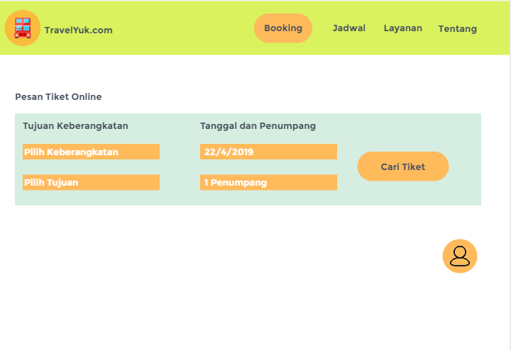

1. Saat memilih tempat tujuan

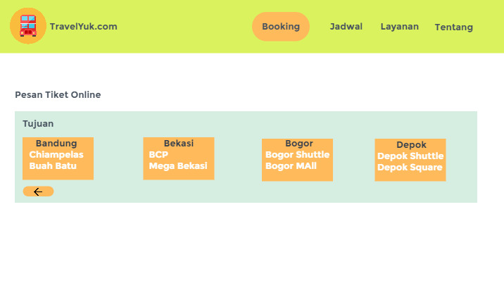

1. Saat memilih asal keberangkatan

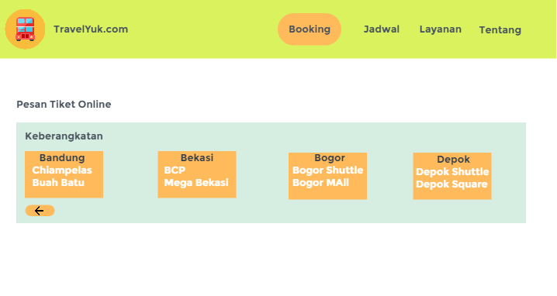

1. Atur tanggal keberangkatan

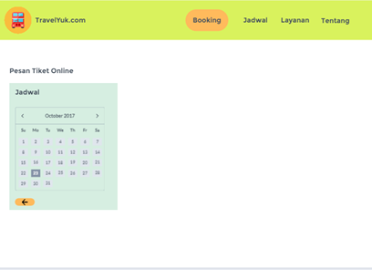

1. Registrasi

